Установка электростеклоподъемников
Расположение клавиш управления в облицовке тоннеля пола автомобиля с полным «электропакетом»
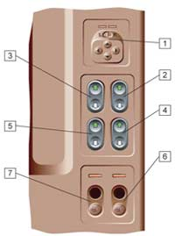 | 1 – джойстик управления приводом наружных зеркал;  2 – переключатель стеклоподъемника правой передней двери;  3 – переключатель стеклоподъемника левой передней двери;  4 – переключатель стеклоподъемника правой задней двери;  5 – переключатель стеклоподъемника левой задней двери;  6 – выключатель обогрева правого переднего сидения;  7 – выключатель обогрева левого переднего сидения.
Схема подключения электростеклоподъемников к бортовой сети
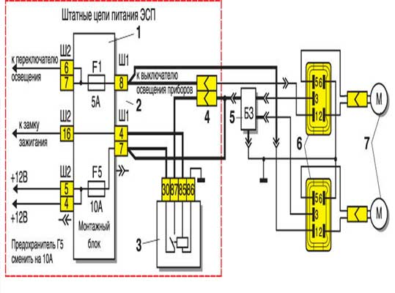 | 1 – монтажный блок;  2 – колодка Ш1;  3 – реле 904.3747-10;  4 – соединительная колодка;  5 – блок защиты;  6 – переключатель 92.3702;  7 – электростеклоподъемник ПКЛ-12.
В вариантном исполнении на автомобили семейства ВАЗ-2110 устанавливаются электростеклоподъемники. Клавиши управления электростеклоподъемниками расположены на облицовке тоннеля пола. На автомобиль, где эта опция отсутствует, электростеклоподъемники можно установить самостоятельно.
Из всего многообразия вариантов мы выбрали стеклоподъемники реечного типа: их конструкция проста и надежна, они удобны при установке.
Последовательность действий
Перед началом работы отсоединяем клемму «минусового» провода от вывода аккумуляторной батареи.
Из набора проводов, входящих в комплект, собираем жгут для подключения к бортовой сети автомобиля (жирные линии на схеме).
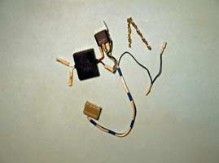
Крестообразной отверткой отворачиваем саморез крепления защелки монтажного блока.
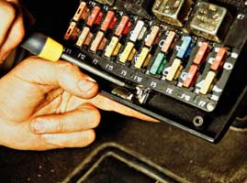
Вынимаем блок из крышки и переворачиваем его.
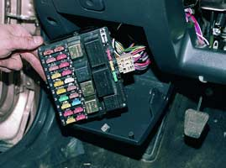
Вставляем колодку Ш1 жгута проводов в соответствующее гнездо монтажного блока.
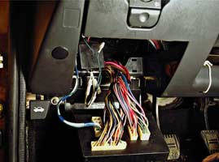
Снимаем обивку двери (см. Дополнительная шумоизоляция кузова).
Через отверстия в стойке кузова и в двери протягиваем провода к электроприводу стеклоподъемника.
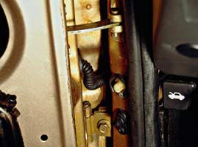
При установке переключателей (клавиш управления) на облицовку тоннеля пола протягиваем в дверь два провода. При установке переключателей в обивку двери потребуется три провода (дополнительный — для подсветки клавиши).
Чтобы при выполнении работ не повредить стекло, извлекаем его из двери.
Поддев отверткой, снимаем с двери внутренний уплотнитель стекла.
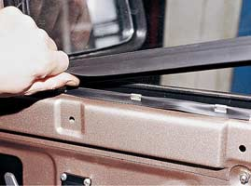
Чуть опустив стекло, головкой «на 10» отворачиваем два болта крепления обоймы стекла к механизму стеклоподъемника.
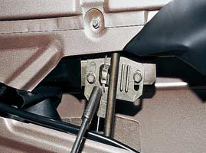
Вынимаем стекло.
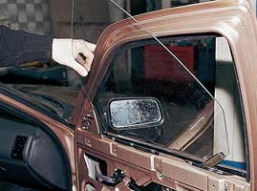
Ключом «на 10» отворачиваем гайку верхнего крепления направляющей механизма стеклоподъемника, две гайки среднего...
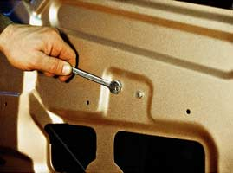
…и гайку нижнего крепления.
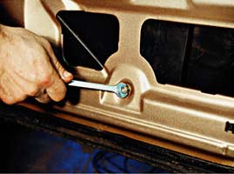
Ключом «на 8» отворачиваем три гайки крепления механизма стеклоподъемника.
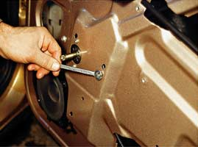
Вынимаем механизм стеклоподъемника через окно двери.
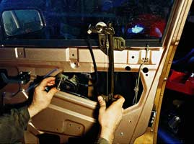
Обрезаем часть защитной пленки (она помешает электроприводу).
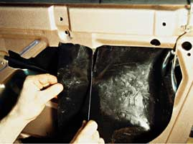
Вставляем электростеклоподъемник.
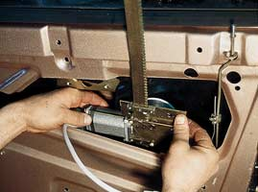
Вставив шпильки крепления электростеклоподъемника в отверстия каркаса двери, наживляем на шпильки гайки и затягиваем их.
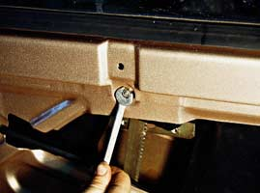
Соединяем в соответствии со схемой подключения колодки жгутов проводов. Подсоединив клемму «минусового» провода к выводу аккумуляторной батареи, проверяем работу электропривода. Устанавливаем стекло в дверь.
Опускаем стекло до совмещения крепежных отверстий обоймы стекла с отверстиями в кронштейне электростеклоподъемника.
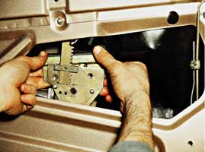
Прикрепляем обойму стекла болтами.
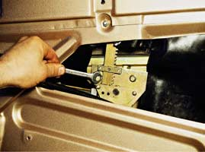
Проверяем работу стеклоподъемника.
Клавишу управления стеклоподъемником устанавливаем в облицовку двери.
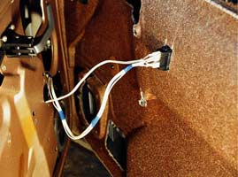
В отверстие, в котором находилась ось рукоятки прежнего стеклоподъемника, устанавливаем заглушку. Устанавливаем на место обивку двери.

